**森林火险气象等级预报**

2025年06月14日

**湖南省气象台 签发：陈静静**

一、未来三天天气预报

**今晚至15日白天台风“蝴蝶”从广东西部登陆后向东北方向移动影响我省，湘南部分地区有暴雨到大暴雨；15日晚降水减弱，湘南局地中雨，台风影响趋于结束；16日至17日全省以多云间晴天为主，午后到傍晚有分散性阵雨或雷阵雨，湘中以北有35～37℃高温天气。具体预报如下：**

**今天晚上至明天白天**，湘南、湘东北阴天有中到大雨，其中永州南部、郴州、株洲南部、衡阳东南部部分地区暴雨，株洲（炎陵）、永州（江华、江永、蓝山、道县、宁远）、郴州（市区、桂东、汝城、宜章、资兴、宜章）有大暴雨，其他地区多云间阴天有阵雨或雷阵雨；南风转北风3～4级，雷雨时阵风8～10级；最高气温湘西北34～36℃，其他地区29～33℃，最低气温23～25℃。

**15日晚上至16日白天**，湘中以南阴天转多云有小到中等阵雨或雷阵雨，其他地区多云间晴天；北风转南风3级，阵风6～8级；最高气温湘中以北35～37℃，其他地区31～33℃，最低气温20～25℃。

**16日晚上至17日白天**，多云间晴天，大部分地区有阵雨或雷阵雨，湘南局地中雨；南风2～3级；最高气温湘中以北34～36℃，其他地区32～34℃，最低气温23～27℃。

二、未来三天森林火险气象等级预报

**15日**，全省大部分地区森林火险气象等级较低。（图1)

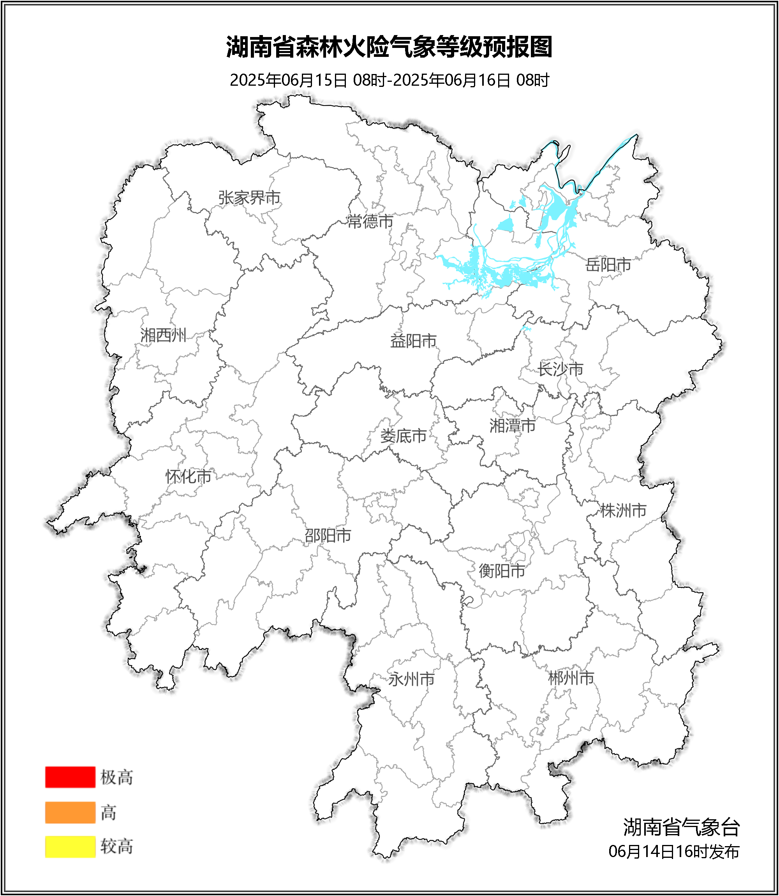

**图1 湖南森林火险气象等级预报（06月15日）**

**16日**，全省大部分地区森林火险气象等级较低。（图2)

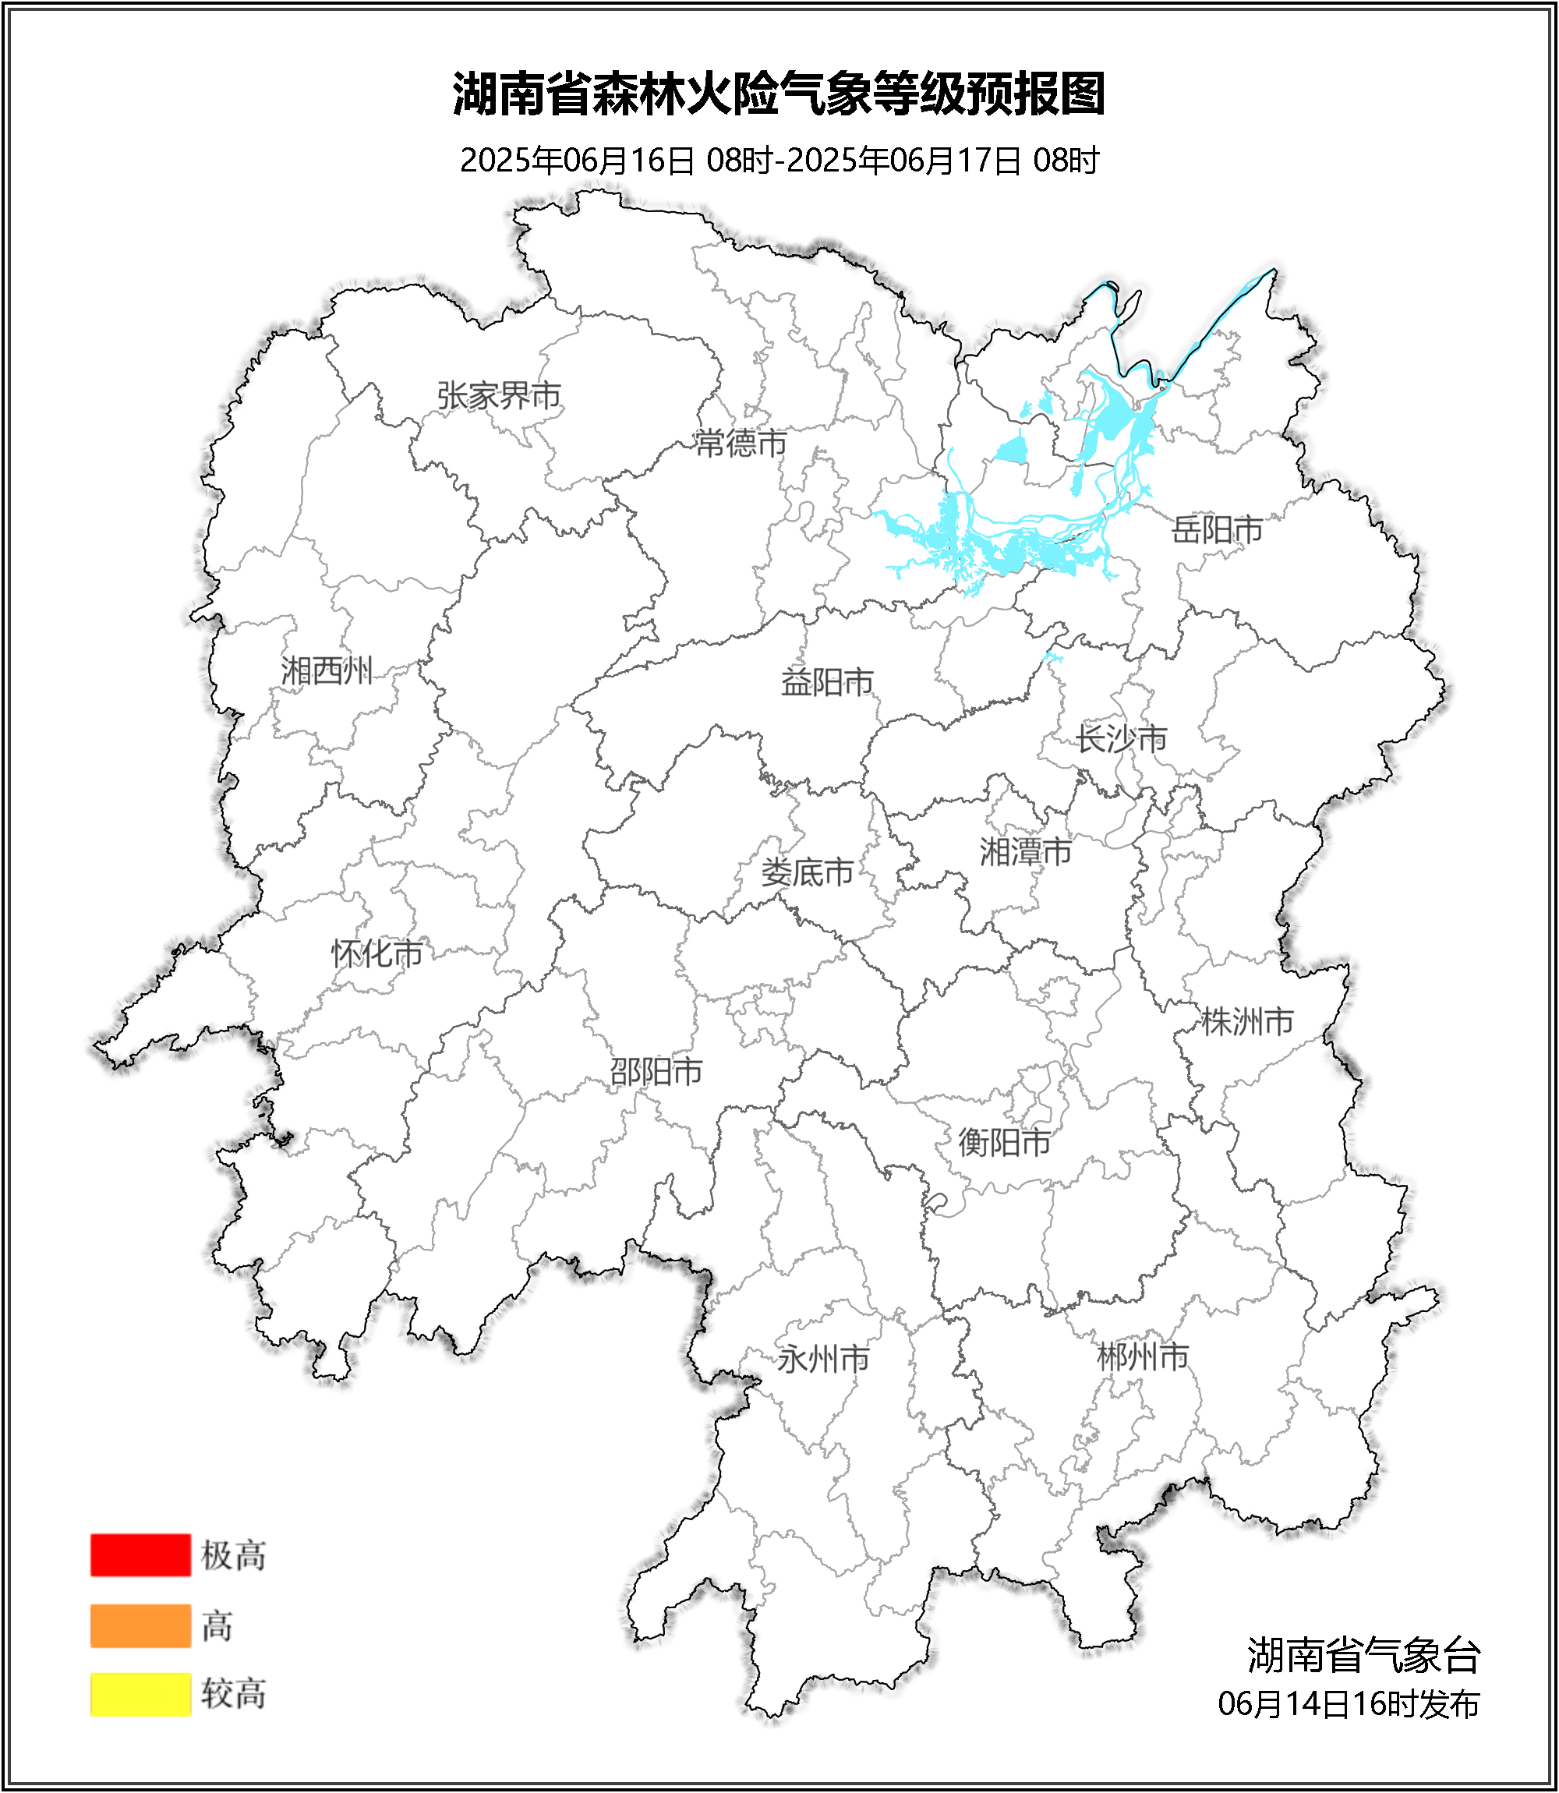

**图2 湖南森林火险气象等级预报（06月16日）**

**17日**，全省大部分地区森林火险气象等级较低。（图3)

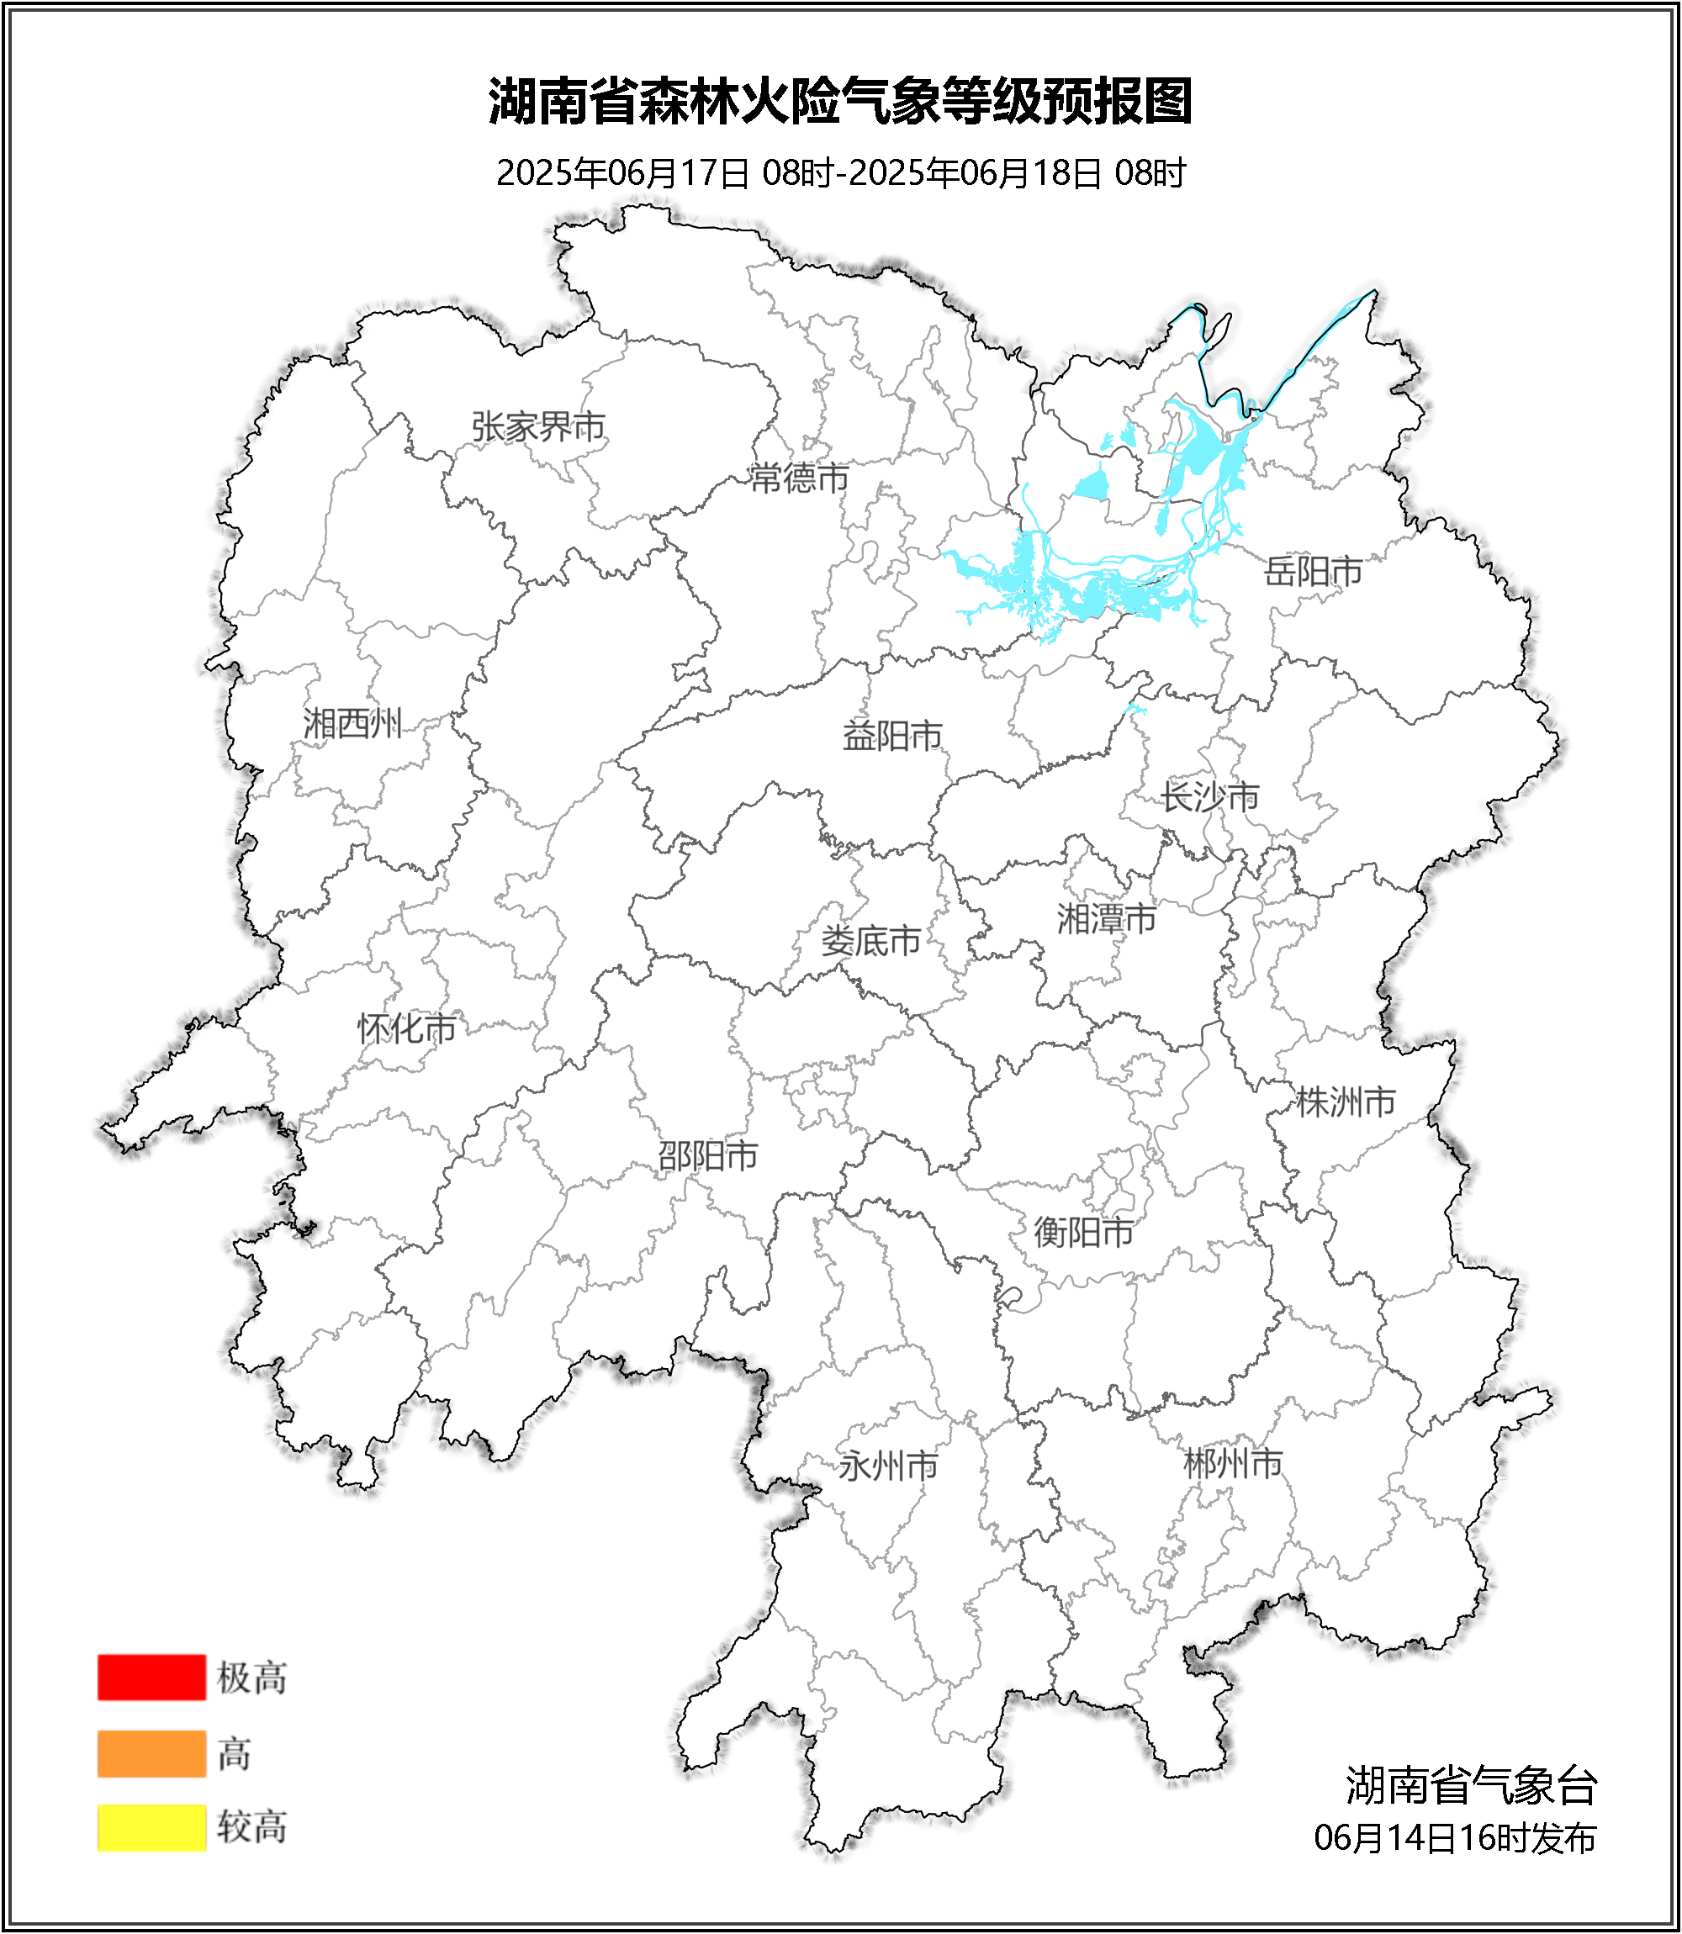

**图3 湖南森林火险气象等级预报（06月17日）**

三、关注与建议

未来三天省内森林火险气象等级较低，请关注后期天气变化趋势。

湖南省气象台